ОПЕРАТИВНЫЙ ЕЖЕДНЕВНЫЙ ПРОГНОЗ

По информации ФГБУ «Управление по гидрометеорологии и мониторингу окружающей среды Республики Татарстан» на 21 августа по Республике Татарстан опасные и неблагоприятные метеорологические явления не прогнозируются.

Переменная облачность. Местами небольшой дождь. Ветер северо-западный 6-11 м/с, местами порывами 14 м/с. Минимальная температура воздуха ночью +6..+11º. Максимальная температура воздуха днем +14..+19˚.

На 21.08.2020 по данным информационной системы дистанционного мониторинга Федерального агентства лесного хозяйства и ФГБУ «УГМС Республики Татарстан» на всей территории Республики Татарстан прогнозируется 2 класс пожарной опасности лесов.
Природные источники происшествий (ЧС)
Существует вероятность возникновения очагов природных пожаров, распространения огня на населенные пункты, жилые дома, хозяйственные и дачные постройки, а также объекты экономики.
Существует вероятность возникновения пожаров на полигонах твердых бытовых отходов.
Техногенные источники происшествий (ЧС)
В связи с несоблюдением правил дорожного движения, и с учетом анализа статистических данных на трассах федерального, регионального и местного значения увеличивается вероятность возникновения происшествий и чрезвычайных ситуаций, связанных с дорожно-транспортными происшествиями.
В связи с изношенностью электросетей, коммунальных сетей существует вероятность возникновения происшествий на объектах энергетики и ЖКХ (водопроводных и канализационных сетей, систем электро- и газоснабжения).
В связи с несоблюдением правил пожарной безопасности, неисправностью печного и электрооборудования, неосторожным обращением с огнем, существует вероятность возникновения техногенных пожаров.
Вследствие нарушения правил эксплуатации газового оборудования в жилом секторе существует вероятность взрывов бытового газа.
Существует вероятность возникновения аварийных ситуаций на потенциально опасных и производственных объектах в результате нарушения технологического режима и несоблюдения техники безопасности.
Биолого-социальные источники происшествий (ЧС)
Существует риск возникновения происшествий на водных объектах, а также потери ориентира людей в природной среде.
Сохраняется вероятность возникновения отравлений людей угарным газом, при нарушении правил эксплуатации печи и газового оборудования, либо вследствие их неисправности, а также в гаражах в условиях не соблюдении мер безопасности при эксплуатации автомобилей.
Существует вероятность выявления единичных случаев заболевания новой коронавирусной инфекцией, обусловленных завозом и распространением инфекции из стран с зарегистрированными случаями заболевания.
В связи с сезоном активизации клещей возможно выявление заболеваний, переносчиками которых они являются (клещевой энцефалит, боррелиоз).
Рекомендации населению как действовать при пожаре.
При обнаружении возгорания сообщите по телефону 112 или 01. Реагируйте на пожар быстро, используя все доступные способы для тушения огня (песок, воду, огнетушители и т.д.).
При эвакуации горящие помещения и задымленные места проходите быстро, задержав дыхание, защитив нос и рот влажной плотной тканью.
При угрозе взрыва ложитесь на живот, защищая голову руками, дальше от окон, застекленных дверей, проходов, лестниц.
Не разжигать печь бензином, керосином и т. п.- это очень опасно.
Не перегревать печь, не ставить вплотную к ней мебель и другие сгораемые предметы; сушить одежду и другие сгораемые материалы на печи и рядом опасно.
Не допускать курения и применения открытого огня в подвалах, сараях, чердаке и в помещениях, где хранится горючий материал.
Не загораживать проезжую часть в придомовой территории для проезда автомобильной техники экстренных служб.
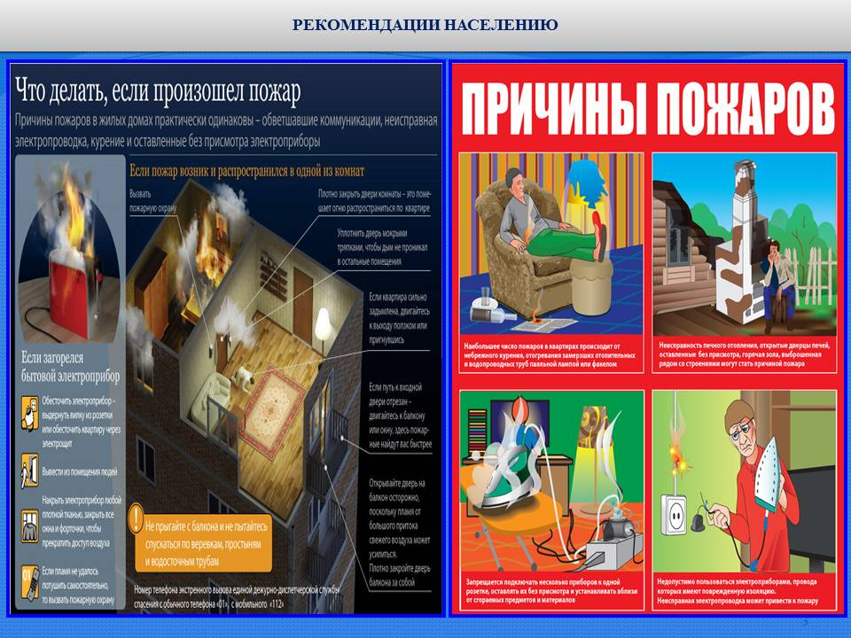

В целях недопущения распространения случаев заболеваний, вызванных новым коронавирусом необходимо соблюдать меры предосторожности:
- не планировать поездки в КНР до стабилизации ситуации;
- при планировании зарубежных поездок в другие страны - уточнять эпидемиологическую ситуацию;
- не посещать рынки, где продаются животные, морепродукты;
- употреблять только термически обработанную пищу, бутилированную воду;
- не посещать зоопарки, культурно-массовые мероприятия с привлечением животных;
- использовать средства защиты органов дыхания (маски);
- мыть руки после посещения мест массового скопления людей и перед приемом пищи;
- по возвращении из КНР необходимо понаблюдать за состоянием своего здоровья в течение 14 дней;
- при обращении за медицинской помощью информировать медицинский персонал о времени и месте пребывания в КНР.
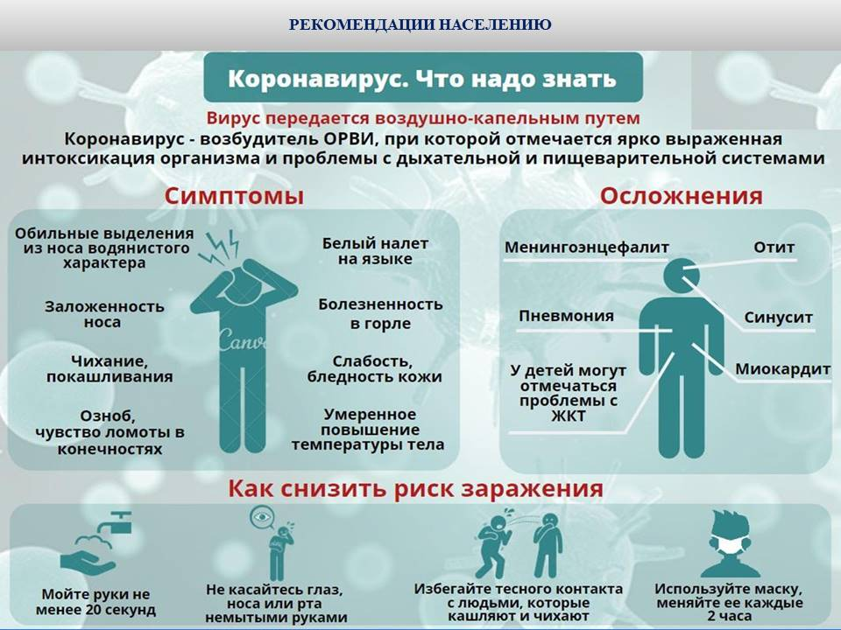
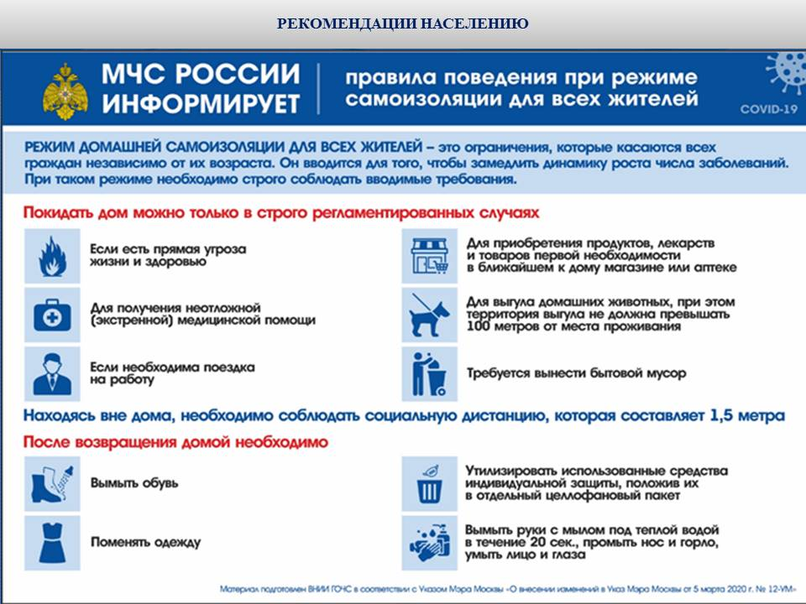

Рекомендации населению в случае лесного пожара:
Как вести себя при лесных пожарах
Пожар в лесу чаще всего возникает по вине человека – это и неосторожное обращение с огнем, и непогашенный костер, и брошенная спичка или сигарета, и детская шалость. Иногда причиной возникновения пожара может служить молния, но такие случаи довольно редки. Что же необходимо знать, если вам все же придется столкнуться в лесу с огненной стихией? Как не допустить лесного пожара? Что делать, если все-таки пожар уже возник?
Как постараться не допустить пожара в лесу
Первое - это подготовка к выходу на отдых или в поход. Рекомендуется брать с собой ведро, топор и лопату. Это, конечно, хорошо, если вы собрались идти группой пять и более человек. А если поход одиночный? Турист–одиночка не будет себя перегружать ведрами и топорами. Для одиночного похода (не только из-за вероятности пожара) рекомендуется приобрести складную саперную лопату с чехлом и заточить ее края. Таким образом, она послужит вам и лопатой, и топором.
Второе - при разведении костра в лесу необходимо очень строго соблюдать все меры предосторожности. К таковым мерам относится все, что связано с огнем вообще. Костер ни в коем случае нельзя разводить под деревьями, особенно под теми, у которых нижние ветви крон находятся на небольшой высоте. Нельзя разводить костер там, где много сухой травы или близко расположены сухие пни. Место для костра необходимо заранее подготовить или постараться использовать попавшееся старое кострище.
Во время стоянки
Золотое правило номер один - никогда нельзя оставлять костер без присмотра! Приготовленное про запас топливо держите метрах в трех–пяти от горящего костра. Не разводите очень высокий костер, если того не требует какая–либо особая необходимость (сигнальный костер, например). Следите за тем, чтобы костер давал как можно меньше искр, особенно в ветреную погоду. Во время разведения огня при наличии ветра учитывайте его силу и направление, так как улетевшие искры могут вызвать возгорание травы или листьев деревьев. Старайтесь не использовать в виде топлива ветки с сухой листвой (горит, как порох), потому что от костра будут разлетаться не просто искры, а целые тлеющие листья. Запаситесь водой, если поблизости есть водоем, а у вас есть подходящая емкость.
Уходя со стоянки, костер нужно тщательно затушить, залить водой и присыпать землей. Если снимали дерн, то прикройте кострище кусками дерна. Снимаясь окончательно, убедитесь, что костер погас и не воспламенится через некоторое время после вашего ухода. За собой оставьте порядок, и, как говорится, в добрый путь.
Что предпринять при встрече с пожаром в лесу
Если Вы обнаружили начинающийся пожар - например, небольшой травяной пал или тлеющую лесную подстилку у брошенного кем-то костра, постарайтесь затушить это сами. Иногда достаточно просто затоптать пламя (правда, надо подождать и убедиться, что трава или подстилка действительно не тлеют, иначе огонь может появиться вновь).
Постарайтесь правильно оценить сложившуюся ситуацию. Исходя из конкретных условий, решите, будете ли вы самостоятельно тушить пожар, или вам потребуется помощь. Не переоценивайте свои силы. Если вы увидели пожар, попытались его потушить, но ничего не вышло, а он разгорелся только сильнее, надо вовремя уйти подальше, чтобы не попасть в беду.
Оптимальным будет изыскать возможность скорейшего уведомления специальных служб. Таковыми могут быть службы МЧС (телефон «01»), ЕДДС (телефон - «112»), егеря, лесничие. При групповом походе нужно забрать тяжелое снаряжение у одного из членов группы и отправить его в качестве посыльного в ближайший населенный пункт или к автомобильной трассе за помощью. Остальным членам группы лучше сойти с маршрута и покинуть место пожара. Не теряйте друг друга из вида.
Учитывайте внезапные перемены обстановки (изменения скорости и направления ветра). Старайтесь уходить, «не соревнуясь с пожаром в скорости», то есть против ветра или поперек к направлению ветра, предпочтительно вниз по склону, уходя за надежные преграды для огня (широкие полосы минеральной почвы и реки). Часто единственной безопасной зоной являются выгоревшие участки, если только это не торфяники.
Учитывайте, что огонь продвигается как по ветру (быстро), так и против него (медленнее), а вверх по склону гораздо быстрее, чем вниз.
Имейте в виду суточный режим пожара. Часто горение начинается утром после высыхания росы (около 9-10 ч утра) и прекращается с выпадением вечерней росы (20-21 ч вечера). Ночью пожар «спит». Наиболее сильно пожар действует и быстро распространяется в полуденное время – с 13 до 17 ч. Перед выпадением дождя горение пожара вечером усиливается. При очень засушливой, жаркой погоде (5-й класс) пожары распространяются также и ночью, хотя, как правило, в ночное время существуют только в форме низовых и подстилочных.
Если очаг возгорания маленький
В случае если Вы вовремя заметили зарождающийся пожар, и очаг возгорания имеет незначительную площадь, вы можете принять решение самостоятельно его локализовать и потушить. При наличии поблизости водоема заливайте огонь водой, можно сбивать пламя мокрой материей. Горящую траву можно потушить, используя «веник» из сломанных веток. При этом нужно наносить удары скользящими движениями, как бы подметая, в сторону основного огня. «Веник» необходимо после каждых нескольких ударов проворачивать в руках, чтобы он сам не загорелся, а его нагревшаяся сторона успевала немного остыть.
Осторожно, горит торфяник
Явление очень страшное и очень опасное. Едкий дым врезается в глаза, очень трудно дышать. Уходить из зоны бедствия нужно по направлению ветра, чтобы дым и огонь оставались позади вас. Горячая земля под ногами означает только одно: вы в большой опасности. Во время горения торфа, огонь часто уходит под землю, где выжигает целые участки, образуя пустоты. Провалиться в такое пекло проще простого, последствия обычно плачевные. Двигаясь в таких условиях, прощупывайте перед собой дорогу длинным шестом. Это будет выглядеть почти так же, как при перемещении по болоту.
Помните, что температура горящего торфа в прогаре около 600 градусов, а выбраться может быть крайне трудно.
Выйдя из зоны пожара
Выйдя из зоны пожара, необходимо в максимально короткие сроки сообщить о бедствии. Во время передачи тревожного сообщения расскажите об известных координатах пожара, времени, когда вы его заметили, и предполагаемой причине возникновения (даже если этой причиной были вы сами).
Что может сделать каждый
Будьте предельно осторожны с огнем на любой природной территории. Чтобы ваша неаккуратность не стала причиной больших проблем, выполняйте следующие правила:
- никогда не поджигайте сухую траву на полях и полянах. Если вы увидите, как это делают другие, постарайтесь их остановить и объяснить, что травяные палы очень опасны;
- никогда не разводите костер в сухом лесу или на торфянике. Прежде всего, убедитесь, что кострище располагается на минеральной почве (песке или глине). Прежде чем развести костер, сгребите лесную подстилку с кострища и вокруг нее в радиусе одного метра;
- хорошо залейте костер перед уходом. После этого разгребите золу и убедитесь, что под ней не сохранилось тлеющих углей, если сохранились - то залейте еще раз. Не уходите от залитого костра, пока от него идет дым или пар. О том, чем заливать костер, позаботьтесь заранее;
- никогда не бросайте непотушенные спички или сигареты, не пользуйтесь в лесу различными пиротехническими изделиями: петардами, бенгальскими огнями, свечами и т.п. (разве что под Новый год, когда все покрыто толстым слоем снега);
- не заезжайте в лес на автомобилях и особенно мотоциклах. Искры из глушителя могут вызвать пожар, особенно в сухом лесу с лишайниковым покровом;
- постарайтесь объяснить вашим друзьям и знакомым, что их неосторожность может послужить причиной пожаров.
Превентивные меры (иными словами – осторожность) - самый действенный способ борьбы с лесными пожарами. Это подтверждается опытом многих стран мира.

